**writeup**

压缩包解压之后发现里面有500个txt文件，随机点开几个，发现内容都是一样的：

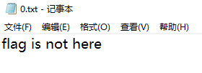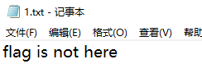

理智告诉我们：这里面必定有不同的，但不能再继续一个一个点着看了。

这时候我们的搜索工具可以上场了，推荐FreeCommander，自定义各种搜索条件，效果真真是极好的。

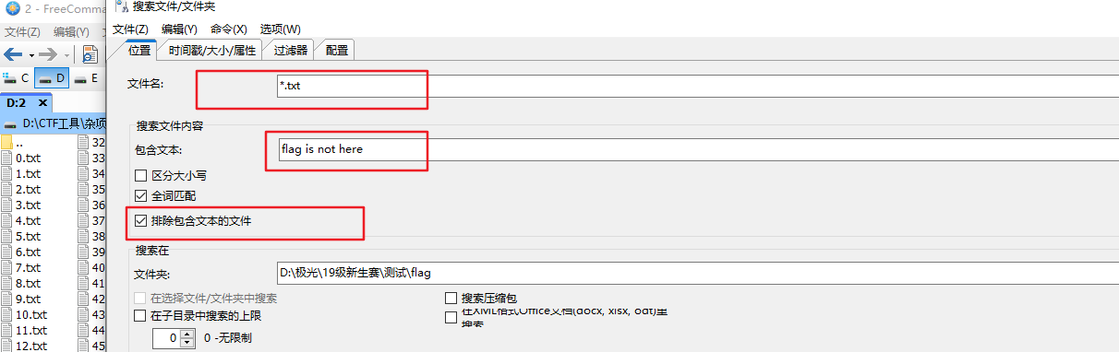

很快就可以找到文件：

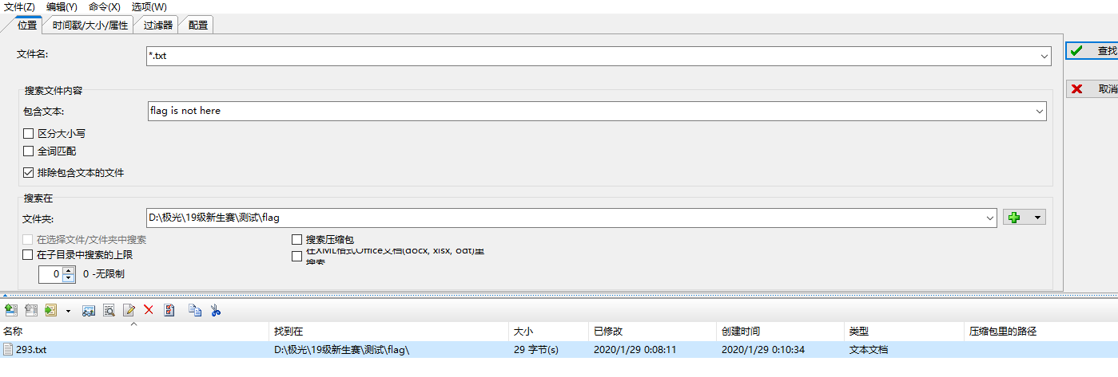

查看内容：

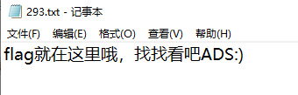

里面没有直接给出FLAG，但是提示FLAG就在这里，并且提示了ADS，搜索ADS，发现是NTFS数据流。进一步搜索可以发现有一种NTFS数据流隐写方法，了解基本原理之后可以使用相关的工具进行查找。

原理讲解链接：<https://www.cnblogs.com/Chesky/p/ALTERNATE_DATA_STREAMS.html>

这里使用ntfsstreamseditor：



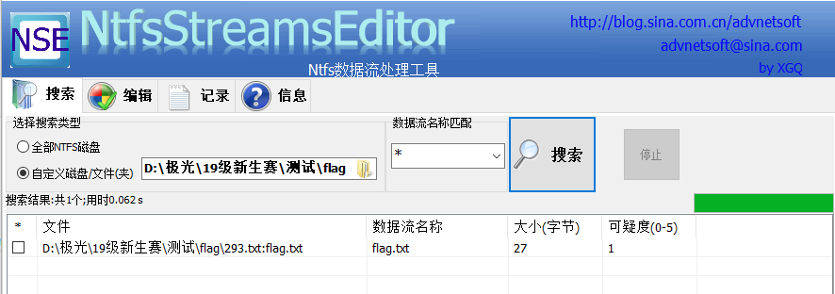

检查内容即可得到FLAG：

